Группы: Фортепиано, Вокальное искусство, Оркестровые струнные инструменты
Курс 3.
Дисциплина Анализ музыкальных произведений
Преподаватель Рикман Карина Григорьевна

Функции частей музыкальной формы
Классические музыкальные формы имеют шесть основных функций частей.
1) вступительная,
2) экспозиционная,
3) связующая,
4) серединная,
5) репризная,
6) заключительная.
Из них самостоятельные функции:
1) экспозиционная, 2) серединная, 3) заключительная.
Признаки экспозиционной функции: полное или относительно полное изложение темы, господство одной тональности, заключительный каданс.
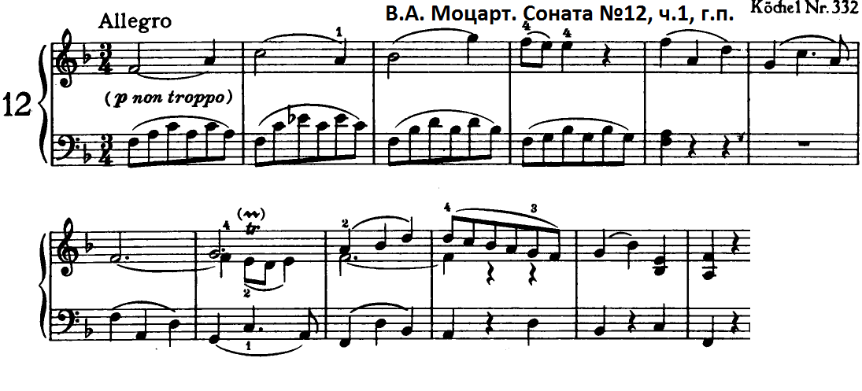
Н.Паганини. Каприс №24
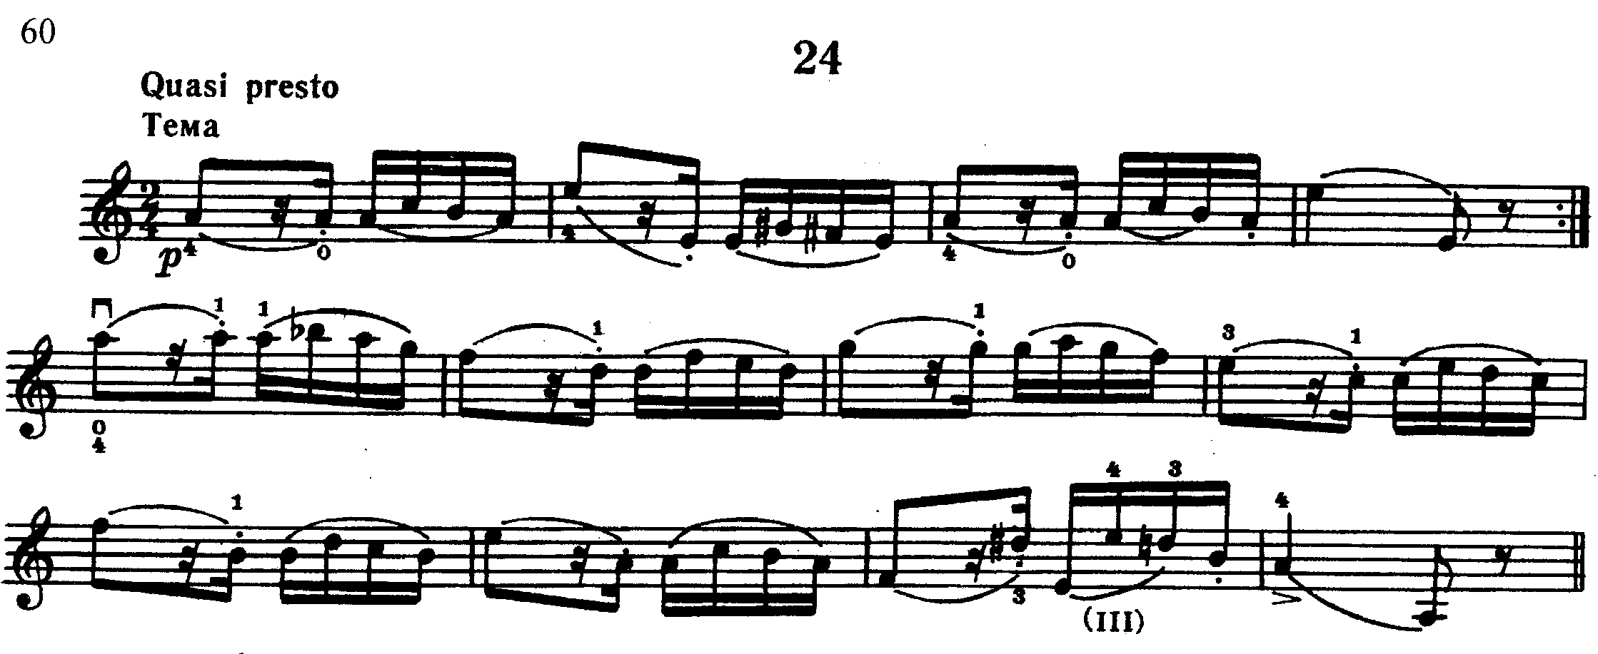

П.Булахов. Колокольчики мои
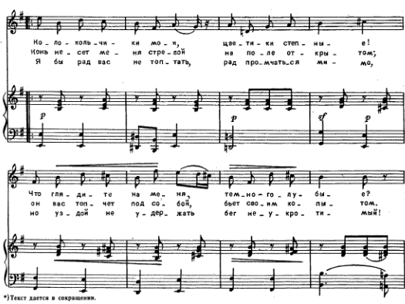

Признаки серединной функции: дробное проведение темы или включение новой темы, тонально-гармоническая неустойчивость, серединный каданс или предыкт в конце.
Признаки заключительной функции: фрагментарное проведение темы (тем), тонально-гармоническое кадансирование, использование в типичных случаях функции S, применение регистровых сопоставлений.
Вступительная функция может иметь окончание либо неустойчивое (как середина), либо устойчивое (как кода).
Связующая функция может иметь черты середины, но с моментом устойчивости в начале или в конце. Репризная функция по типу изложения может быть тождественной экспозиции, но может вмещать элементы разработки, коды.

Задание:
- Законспектировать тему в тетрадь
- Учебник И.В. Способин. Музыкальная форма. Введение, §6 – дополнить основной конспект.
- В произведении из репертуара определить функции частей музыкальной формы. В нотах (для струнников - клавир) подписать функции по образцу, сфотографировать произведение, отправить в группу ВК для проверки, имя файла – фамилия и специальность (Например, _Приступа, фно. doc)

